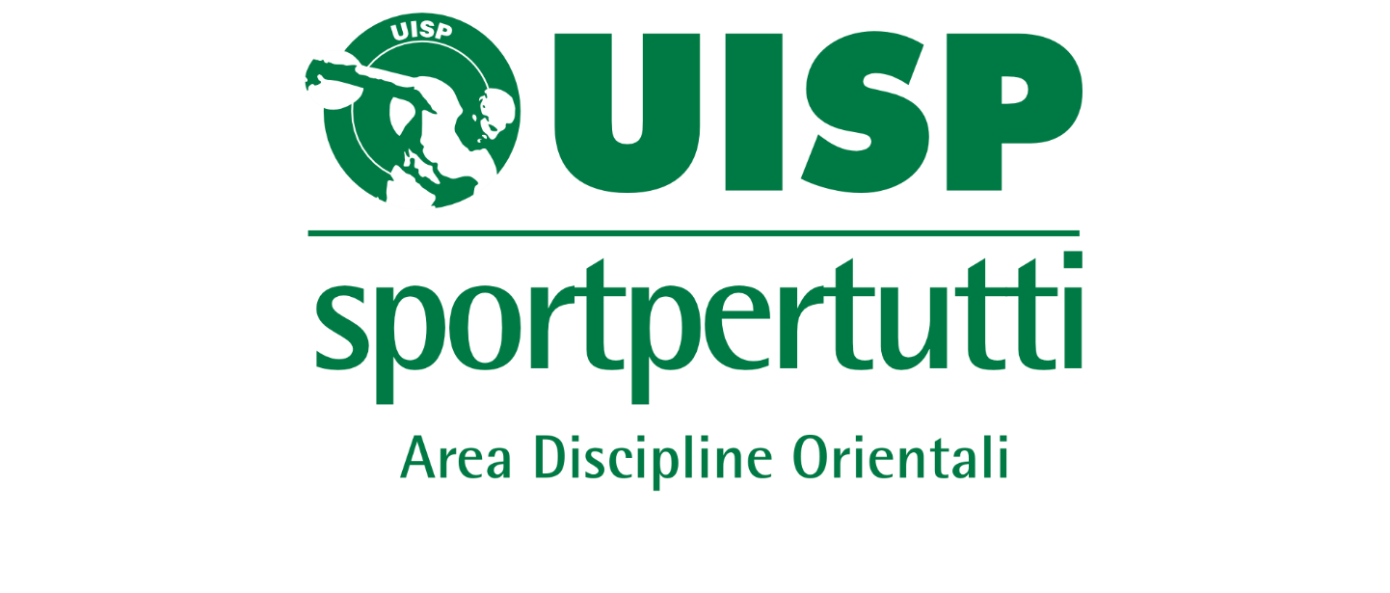

SEMINARIO

“LA FUNZIONE EDUCATIVA DEL JUDO AI NOSTRI GIORNI”

24 maggio 2015 Casciavola, Navacchio (PI)

L'associazione Bu Sen Toscana organizza un seminario gratuito sulla funzione educativa del judo ai nostri giorni. Tale seminario avrà tra i relatori:
- Prof. Giuseppe Tribuzio, sociologo dell'università di Bari il quale presenterà il suo testo universitario sul Judo Educazione “Judo Educazione e Società”
- Margherita Zalaffi, campionessa olimpionica e mondiale di fioretto
- M° Nicola Magro, insegnante di judo e docente di scuola superiore
- Docenti di scuola superiore e di varie discipline sportive.

Giuseppe Tribuzio è Sociologo dell'educazione e della Salute e docente presso l'Università di Bari. Istruttore di Judo e esperto formatore di docenti di ordine e grado nel recupero della devianza giovanile, si occupa di modelli educativi e della promozione del Judo per prevenire il disagio e l'abbandono scolastico.

Questa iniziativa, che rientra negli eventi culturali legati al gruppo di Judo Tradizionale dell'Ado Uisp, si svolgerà Domenica 24/5/2015 c/o il centro sportivo 360° via Guelfi, località Casciavola, Navacchio (PI) con il seguente programma:

Ore 15,00-16,30 interventi dei relatori
Ore 16,45-18,00 dibattito

La mattina dalle ore 9,30 alle ore 12,30 verrà organizzato, per coloro che fossero interessati, uno stage di Judo aperto a tutti (da 3° kyu) con docenti: M° Nicola Magro e Giuseppe Tribuzio. Contributo € 10.

E' possibile pranzare c/o il centro sportivo con una spesa di circa 10/12 €. Per prenotazioni e informazioni M° Nicola Magro 3393365020.

